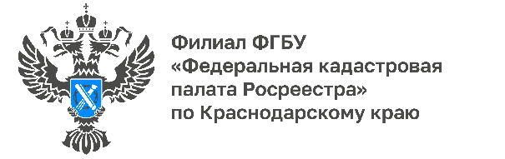

350тыс. забытых документов хранится в архиве Кадастровой палаты
по Краснодарскому краю

Только за 2022 год жители Краснодарского края забыли забрать почти 87 тысяч документов на недвижимость, что на 17% больше, чем за аналогичный период прошлого года. При этом 10 тысяч невостребованных документов было выдано жителям краяза 5 месяцев 2022 года. Всего в архиве учреждения хранится почти 350 тысяч документов.
После проведения учетно-регистрационных действий готовые к выдаче документы хранятся в офисах МФЦ 45 календарных дней. Если в течение этого периода заявитель по каким-либо причинам не получил документы, их передают на бессрочное хранение в Кадастровую палату.
Забрать документы можно несколькими способами:
- в офисе Кадастровой палаты по месту хранения в день обращения;
- в любом офисе Кадастровой палаты по экстерриториальному принципу;
- курьерской доставкой.
«Чтобы получить невостребованные документы необходимо заполнить заявление о возврате документов. Если документы находятся в другом регионе, их направят в филиал Кадастровой палаты, и при поступлении заявитель получит соответствующее уведомление. По истечении 30 дней документы отправятся обратно в филиал по месту хранения, поэтому нужно будет поторопиться»,- отмечает заместитель директора Кадастровой палаты по Краснодарскому краю Сергей Пискашов.
В случае отсутствия возможности посетить офис Кадастровой палаты, можно заказать курьерскую доставку документов на платной основе. Узнать подробную информацию обо всех платных услугах и способах их получения по телефону горячей линии Росреестра 8 800 100-34-34, по телефону Кадастровой палаты по Краснодарскому краю 8 861 992-13-02 (доб. 2060 или 2061) или по e-mail:
uslugi-pay@23.kadastr.ru.
Запросить документы можно также в МФЦ, но получить их можно будет только в офисе Кадастровой палаты.
Выдача невостребованных документов осуществляется бесплатно. Однако при заказе документов курьером заявитель должен оплатить услуги доставки.
Контакты каждого регионального офиса Федеральной кадастровой палаты размещены на официальном сайте учреждения kadastr.ru в разделе «Обратная связь». Ознакомиться с инструкцией по получению забытых документов также можно круглосуточно по телефону горячей линии Росреестра: 8 800 100-34-34 (звонок по России бесплатный).
______________________________________________________________________________________________________
Пресс-служба Кадастровой палаты по Краснодарскому краю

 | press23@23.kadastr.ru |  | https://t.me/kadastr_kuban

